Entraineur: Guy Langlois et David Quan
U9 M A D2 #2

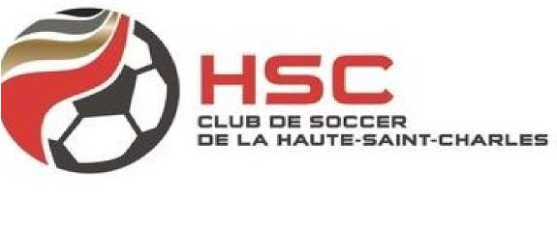
Responsable de niveau : Olivier Romary

Nom
BEN SALEM, MALEK
BLAIS, ALEX
BOILARD, LEWIS
BOUCHARD, WILLIAM
CORRIVEAU, ZACK
DANSEREAU, EMANUEL
DUFRESNE, CHARLES
HOUDE, EDOUARD
LANGLOIS, MATIS
OECHSLER PATITUCCI DA SILVA, PEDRO
QUAN, THEO
RHEAULT, JACOB
VEZINA-FLEURY, MATHIS

